
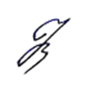

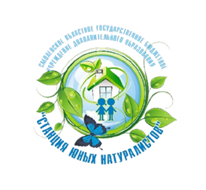
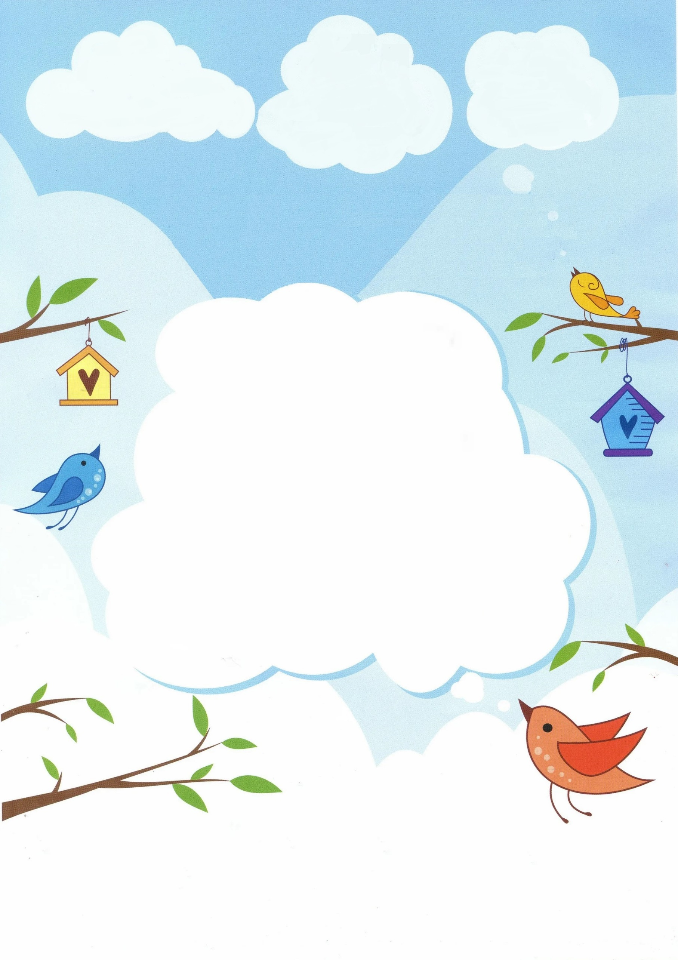
СЕРТИФИКАТ

ВЫДАН
______________________________________________
______________________________________________
______________________________________________

участнику

регионального этапа
Всероссийской акции «День птиц»

руководитель__________________________________
______________________________________________
_______________________________________________

Директор
СОГБУ ДО «Станция юннатов» Н.В. Коренькова

Смоленск 2026

смоленское областное государственное бюджетное
учреждение дополнительного образования
«Станция юных натуралистов»

